徐工机械 建设机械分公司企业标准
Q
Q/XGJJ 19004.1—2012
混凝土机械 GPS通信协议
第1部分：物联网平台协议
（送审稿）
2012-10-XX发布
2012-10-XX实施
徐工机械 建设机械分公司 发布
目次
前 言 II
引 言 III
混凝土机械 GPS通信协议 第1部分：物联网平台协议 1
1 范围 1
2 规范性引用文件 1
3 术语和定义 1
5 物联网管理平台协议 4
5.1 管理平台主协议 4
5.2 命令ID 4
5.3 车辆类型ID 6
5.3通信链路维持 6
5.4 中心发给终端的数据格式 6
5.5 终端发给中心的数据格式 19
6 SMS通信传输约定 36
附录A（资料性附录） 369
参考文献 40

前 言
Q/XGJJ 19004《混凝土机械 GPS通信协议》目前计划发布以下部分：
——第1部分：物联网平台协议；
——第2部分：泵送机械产品终端控制协议；
——第2部分：搅拌机械产品终端控制协议；
本部分为Q/XGJJ 19004的第2部分。
本标准按照GB/T 1.1－2009给出的规则起草。
本标准由徐工建设机械分公司技术中心办公室归口。
本标准主要起草单位：信息化管理部、南京天泽信息产业股份有限公司、技术中心办公室。
本标准主要起草人：王志强 曹道义 曹艳欣 刘颜军 赵伟 祝莉
本标准于2012年12月首次发布。

引 言
本规范规定了徐工建机物联网管理系统项目组对徐工建机车载信息终端(下文中简称为终端)的通信协议要求。这里所说的终端是指能够接收卫星信号获得自身位置并通过无线通信网络与上位软件进行通信的设备。

混凝土机械 GPS通信协议
第1部分：物联网平台协议
  - 范围
本部分规定了混凝土机械 GPS通信协议用术语和定义、物联网结构图 、物联网管理平台协议和SMS通信传输约定等内容。
本部分适用于混凝土机械物联网平台通信协议。
  - 规范性引用文件
下列文件对于本文件的应用是必不可少的。凡是注日期的引用文件，仅所注日期的版本适用于本文件。凡是不注日期的引用文件，其最新版本（包括所有的修改单）适用于本文件。
SAE1939-73：2004 应用层———诊断

  - 术语和定义
    - 全球定位系统 Global Position System(GPS)
一种卫星导航定位系统。由空间段、地面控制段和用户段三部分组成，为全球用户提供实时的三维位置、速度和时间信息，包括主要为军用的精密定位服务（PPS）和民用的标准定位服务。
    - 码分多址 Code Division Multiple Access（CDMA）
利用不同的码序列分割成不同信道的多址技术。
    - 通用分组无线业务General Packet Radio Service （GPRS）
一种由全球移动通信系统(GSM)提供，使移动用户能在端到端分组传输模式下发送和接收数据的无线分组业务。
    - 短消息服务 Short Message Service （SMS）
一种全球通用的在手机用户和诸如电子邮件、传呼机、语音邮件等外部系统之间传输数字和文字的服务。
    - 虚拟专用拨号网Virtual Private Dialup Network（VPDN）
利用中国电信电话网和中国宽带互联网，采用先进的IP虚拟通道技术，提供一种在任何地方均可以拨号方式进入企业内部网进行办公的手段。
    - 接入点 Access Point Name（APN）
提供无线工作站对有线局域网和从有线局域网对无线工作站的访问的无机交换机。
    - 全球移动通信系统Global System for Mobile（GSM）
由欧洲电信标准组织（ETSI）制订的，成为一种全球性标准的蜂窝无线电通信系统。
    - 用户数据报协议 User Datagram Protocol（UDP）
一种无连接的传输层协议。
注：本文件中的GPS通讯协议采用UDP方式传输。
    - 大端模式 BIG ENDIAN
是指数据的高位保存在内存的低地址中，而数据的低位保存在内存的高地址中的存储模式。
注：本标准中的GPS通讯协议未特殊说明的地方，均采取大端模式。
    - 异或校验
将所有数据按单字节进行异或运算得出校验值的处理方法。
    - 心跳指令
为维持通讯链路的可靠连接，物联网管理平台与GPS车载终端之间在固定时间间隔自动发送一次告知对方在线的指令。
    - 上行
GPS车载信息终端向物联网管理平台传递信息的路径。
    - 下行
物联网管理平台向GPS车载信息终端传递信息的路径。
    - 传输控制协议 Transmission Control Protocol （TCP）
一种面向连接（连接导向）的、采用TCP方式传输、基于字节流的运输层（Transport layer）通信协议。
    - 包 Packet
一个单一的CAN 数据帧就是一个包。当一条消息包含参数组的数据长度小于等于８个字节时，这样的消息也称为包。
3.16多包消息 Multipacket Messages
当具有相同参数组编号的所有数据需要使用多个CAN 数据帧来传输时使用的一种Ｊ１９３９消息。每个CAN 数据帧拥有相同的标识符，但在每个包中数据不同。
4 物联网结构图
徐工建机IOS物联网管理平台框架见图1。

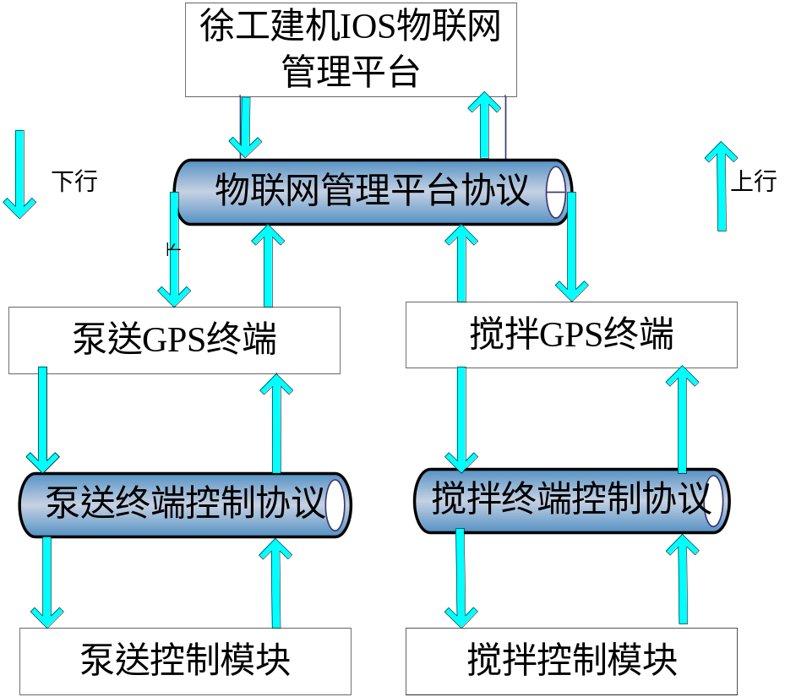
图1 徐工建机IOS物联网管理平台框架

5 物联网管理平台协议

5.1 管理平台主协议
管理平台主协议见表1。注：0x代表16进制。
表1 管理平台主协议
起始字节 | 内容 | 长度(字节) | 说明
1 | 消息长度 | 2 | 消息的总长度(字节数)，从第一个字节到校验位前一个字节。
3 | 车载信息终端ID | 5 | 若以SIM卡为终端ID，则换成16进制，例如13913913913换成 0x03 0x3D 0x55 0x7A 0x39。
8 | 协议版本号 | 1 | 当前版本号为4
9 | 厂家编号 | 1 | 天泽：0x01；兴华：0x02；千里马：0x03；奥星：0x04  吉美思：0x05；东大：0x06 … …
10 | 终端型号 | 1 | 混凝土泵车 | XGBCGPS(天泽TZ24N):  0x01 | 混凝土搅拌运输车 | JB-J（天泽TZ24N）：  0x02  JB-K（天泽TZ24N）：  0x03
 |  |  |  | XGBCGPS(奥星YNM-4600 CANJJ)：0x01 | 混凝土搅拌运输车 | JB-J（奥星YNM-4600 CAN G）：0x02  JB-K（奥星YNM-4600 CAN GC）：0x03
 |  |  |  | …… | 混凝土搅拌运输车 | ……
11 | 使用方编号 | 1 | 徐工建机：0x03
12 | 命令序号 | 2 | 从0开始循环累加，作为每条命令的识别编号，确保中心下发的命令和车机应答的是一一对应的。
14 | 命令ID | 1 | 详见表2
15 | 信息内容 | N | 见5.4、5.5
14+N+1 | 校验位 | 1 | 异或校验，即从消息头至校验位的前一个字节的异或和。
14+N+2 | 结束位 | 2 | 表明消息结束，以0x0D 0x0A表示。

5.2 命令ID
命令ID见表2，新增ID见续表2.

表2 命令ID
上下行 | 命令ID | 信息内容 | 说明 | 备注
下行 | 0x00 | 空 | 120s向终端发送一次心跳指令 | 无需应答
下行 | 0x01 | 见表4 | 配置中心服务器通信参数指令 | 应答ID：0x82
下行 | 0x02 | 见表5 | 中心命令应答指令 | 无需应答
下行 | 0x03 | 空 | 定位指令 | 无需应答
下行 | 0x04 | 见表6 | 设定参数（服务中心号码、域名、IP等）指令 | 应答ID：0x82
下行 | 0x05 | 空 | 解除车载信息终端的所有报警状态指令 | 应答ID：0x82
下行 | 0x06 | 见表8 | 升级固件指令 | 应答ID：0x82
下行 | 0x07 | 见表9 | 参数（服务中心号码、域名、IP等）查询指令 | 无需应答
下行 | 0x08 | 空 | 工作参数查询指令 | 无需应答
下行 | 0x09 | 见表10 | 工作参数上传间隔设置指令 | 应答ID：0x82
下行 | 0x0A | 见表11 | 控制器参数设置指令 | 应答ID：0x82
下行 | 0x0B | 见表15 | 继电器锁车/解锁指令 | 应答ID：0x82
下行 | 0x0C | 见表16 | 关注终端位置/工况指令 | 应答ID：0x82
下行 | 0x0D | 见表17 | 追踪指令 | 应答ID：0x82
下行 | 0x0E | 表40 | 远程升级控制器/显示器指令 | 应答ID：0x82
上行 | 0x80 | 见表18 | 获取中心服务器通信参数指令 | 应答ID：0x01
上行 | 0x81 |  | 终端心跳通讯指令 | 无需应答
上行 | 0x82 | 见表19 | 终端返回命令应答指令 | 无需应答
上行 | 0x83 | 见表20 | 上传位置信息指令 | 无需应答
上行 | 0x84 | 见表22 | 上传终端参数指令 | 无需应答
上行 | 0x85 | 见表23 | 终端登录指令 | 应答ID：0x02
上行 | 0x86 | 见表24 | 上传终端升级固件状态指令 | 应答ID：0x02
上行 | 0x87 | 见表25 | 上传终端工作参数指令 | 应答ID：0x02
上行 | 0x88 | 见表28 | 工作时间段统计 | 应答ID：0x02
上行 | 0x89 | 见表29 | 省电休眠提示指令 | 应答ID：0x02
上行 | 0x8A | 见表30 | 上传报警指令 | 应答ID：0x02
上行 | 0x8B | 见表31 | 上传通用盲区补偿数据 | 应答ID：0x02
上行 | 0x8C | 见表32 | 上传控制器对于终端设置指令的应答指令 | 应答ID：0x02
上行 | 0x8D | 见表34 | 上传开/关机信息指令 | 应答ID：0x02
上行 | 0x8E | 见表35 | 上传故障代码指令 | 应答ID：0x02
上行 | 0x8F | 表43 | 控制器/显示器远程升级状态应答指令 | 应答ID：0x02

续表2
上下行 | 命令ID | 信息内容 | 说明 | 备注
下行 | 0xA0 |  | 特殊心跳应答指令 | 应答ID：0x82
下行 | 0xA1 |  | 心跳模式（远程/本地）切换指令 | 应答ID：0x82
下行 | 0xA2 |  | 锁车屏蔽和解锁验证码响应指令 | 应答ID：0x82
下行 | 0xA3 | 空 | 当前心跳模式查询指令 | 应答ID：0x82
下行 | 0xA4 | 待定 | CAN ID过滤范围设置指令 | 应答ID：0x82
下行 | 0xA5 | 待定 | 控制器软件版本信息查询 | 应答ID：0x82
上行 | 0xB0 |  | 特殊心跳请求码发送指令 | 应答ID：0x02
上行 | 0xB2 |  | 锁车屏蔽和解锁验证码上传指令 | 应答ID：0x02
上行 | 0xB3 |  | 当前心跳模式（远程/本地）上传指令 | 应答ID：0x02
上行 | 0xB4 | 待定 | CAN ID过滤范围设置应答指令 | 应答ID：0x02
上行 | 0xB5 | 待定 | 控制器软件版本信息查询结果响应 | 应答ID：0x02
上行 | 0xC1 |  | 上传操作日志文件指令 | 应答ID：0x02
PS：续表中Ax格式的下行指令，对应的回复是Bx，如A4对应的应答是B4。

5.3 车辆类型ID
车辆类型ID见表3
表3 车辆类型ID
车辆类型ID | 对应的车辆类型 | 备注
0x1201 | 混凝土泵车及车载式混凝土泵车（以下简称泵车）
0x1202 | 混凝土搅拌运输车（以下简称搅拌车）
0x1203 | 混凝土搅拌站（以下简称搅拌站）
0x1204 | 混凝土拖泵（以下简称拖泵）
0x1205 | 破碎机
注：随产品增加顺序扩展。

5.3通信链路维持
5.3.1 下行通信链路维持
平台每120s向GPS车载信息终端(以下简称终端)发送一次心跳指令，终端用此指令判断当前自己是否在线，该指令命令ID为0x00，命令内容为空，终端收到此指令时不需要回码。
5.3.1 上行通信链路维持
终端按设定时间间隔向中心发送数据，当终端连续30s未向中心发送任何数据，终端每30s向中心发送一条心跳指令，保证通讯链路维持。
注：详细描述见终端心跳通讯指令，命令ID：0x81。

5.4 中心发给终端的数据格式

5.4.1 中心命令应答指令（命令ID：0x02）
配置中心服务器通信参数指令（命令ID：0x01）
当终端上传获取中心服务器通信参数指令（命令ID：0x80）指令时，中心下发配置中心服务器通信参数指令到终端，用于给终端配置APN、IP和端口值。配置中心服务器通信参数指令见表4。终端登录流程见图2。
注：此指令默认需车载信息终端返回命令应答（命令ID：0x82）

表4 配置中心服务器通信参数指令
起始字节 | 内容 | 长度(字节) | 说明
15 | APN长度 | 1 | APN参数内容的长度
16 | APN参数 | 不定 | APN参数用ASCII码表示，长度小于32个字节
- | 通讯IP地址 | 4 | 例如：58.218.196.207表示为0x3A 0xDA 0xC4 0xCF
- | 通讯端口号 | 2 | 数值范围0～65535,例如6500表示为0x19 0x64

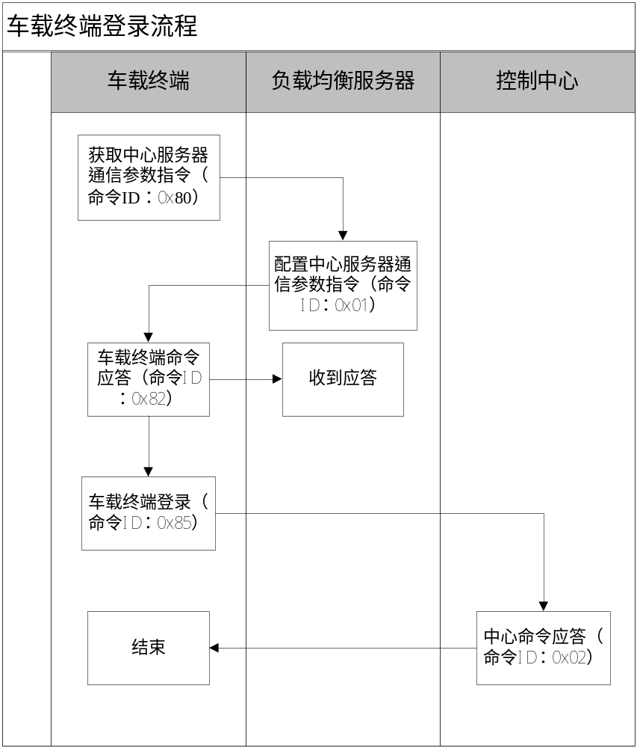
图2 终端登录流程

5.4.2 中心命令应答指令（命令ID：0x02）
中心应对终端的应答指令见表2。终端无应答或应答超时时会重发，终端最多重发2次，重发间隔为8s；重发两次后，终端仍未收到中心应答，将要发送的数据存为通用盲区数据（命令ID：0x8B），当终端恢复与中心通讯后，向中心发送通用盲区数据。中心命令应答指令见表5。
注：命令ID：0x02无需终端应答。
表5 中心命令应答
起始字节 | 内容 | 长度(字节) | 说明
15 | 应答命令序号 | 2 | 需要应答的那条命令序号
17 | 命令ID | 1 | 车载信息终端上发指令的ID
18 | 处理结果 | 1 | 0：成功 1：失败

5.4.3 定位指令（命令ID：0x03）
信息内容为空，定位指令无需终端应答，定位终端收到该指令后立即上传一条位置信息。定位流程见图3。
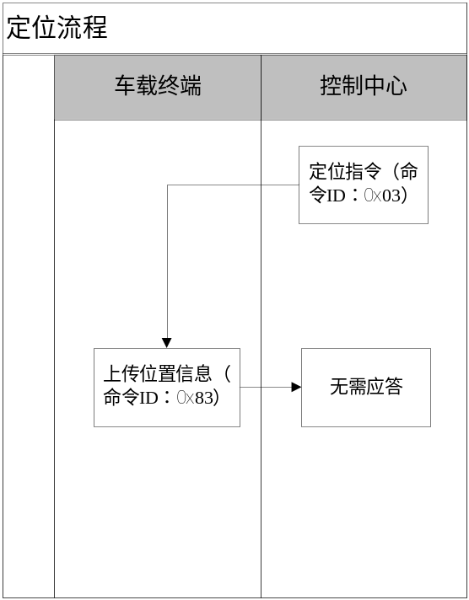

图3 定位流程

5.4.4 设定参数指令（命令ID：0x04）
设定参数指令用于对终端内的服务中心号码、域名、IP等参数进行设置， 参数设置、指令见表6, 参数设置、查询指令流程见图4。
注：此指令默认需终端返回命令应答（命令ID：0x82）
表6 设定参数
起始字节 | 内容 | 长度(字节) | 说明
15 | 参数ID | 2 | 具体参数定义见表7
17 | 参数值长度 | 1
18 | 参数值 | 不定

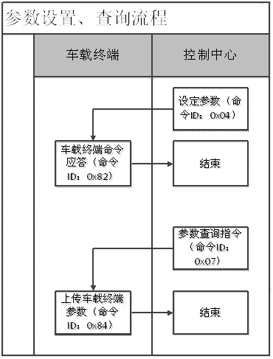

图4 参数设置、查询流程
表7 参数定义
参数ID | 参数名称 | 描述
0x0001 | 电话复位号码 | 电话号码采用ASCII码表示。
0x0002 | 短信息服务中心号 | +8613800250500
0x0003 | 报警短信中心号码 | +8613115227216
0x0004 | 短信控制中心号码 | +8613115227216
0x0005 | APN或VPDN的域名参数 | 互联网接入点名称：CMNET
0x0006 | 设置主中心IP地址 | 占用4个字节。默认IP地址: 58.218.196.207表示为0x3A 0xDA 0xC4 0xCF
0x0007 | 设置主中心域名 | 预留
0x0008 | 设置副中心IP地址 | 占用4个字节，默认IP地址: 58.218.196.207表示为0x3A 0xDA 0xC4 0xCF
0x0009 | 设置副中心域名 | 预留
0x000A | 设置中心端口号 | 占用2个字节，数值范围0～65535。端口号：6500
0x000B | 中心下发心跳间隔 | 占用1个字节，设置心跳时间1，单位：s，缺省120s
0x000D | 设置进入休眠时间 | 占用2个字节，单位：s
0x000E | 工作参数上传设置指令的查询 | 占用4个字节，前2个字节表ACC开时上传间隔，后2个字节表示ACC关时的上传间隔
0x000F | 设置终端ID号 | 占用5个字节
0x0010 | 终端密码（预留） | 占用4个字节，数值范围0～4294967295
0x0011 | 恢复初始值 | 内容为空
0x0012 | 查询车载信息终端程序版本号 | 此指令不可修改，只查询终端程序版本号
0x0013 | 设置ACC累计时间 | 占用4个字节，单位：s
0x0014 | 是否启用休眠模式 | 占用1个字节，0不休眠，1为休眠
0x0015 | 查询终端车机编号 | 此指令不可修改，只查询终端的车机编号
0x0017 | 数据通讯中断报警的时间间隔 | 占用2个字节，单位：s
0x0018 | 休眠状态自动唤醒时间间隔 | 占用2个字节，单位：s，最小为0s，最大为65535秒，默认为10800s，表示GPS车载信息终端自动唤醒并上传位置信息数据时间间隔，该值为0时表示不自动唤醒
表7（续）参数定义
参数ID | 参数名称 | 描述
0x0019 | 查询车载信息终端硬件版本号 | 此指令不可修改，只查询终端硬件版本号
0x001A | 低压保护值设置 | 占用1个字节，数值范围0～255，单位：0.1V
0x001B | 超速参数 | 占用2个字节，第一个字节表示超速速度，数值范围0～255，单位：km/h，默认为255km/h。第二个字节表示超速时长，数值范围0～255，单位：s。
0x001C | 低电压报警 | 占用2个字节，第一个字节表示电压值，数值范围0～255，单位：0.1V；第二个字节表示低电压检测时长，数值范围0～255，单位：s
0x001D | 设置盲区被动锁车时间（预留） | 占用2个字节，数值范围0～65535，单位：min，当数值为0时表示盲区被动锁车功能关闭
0x001F | 设置盲区被动锁车使能 | 占用1个字节，  00：屏蔽盲区被动锁车  01：开启盲区被动锁车
0x0020 | CAN总线的软件滤波范围CAN_MIN | 占用4个字节，范围0~ 1FFFFFFF
0x0021 | CAN总线的软件滤波范围CAN_MAX | 占用4个字节，范围0~ 1FFFFFFF
0x0022 | 新增单个CAN ID 到滤波范围 | 占用4个字节，范围0~ 1FFFFFFF
0x0023 | 从滤波范围删除单个CAN ID | 占用4个字节，范围0~ 1FFFFFFF
注：本文件未有特别说明电话号码全部以ACSII码表示。

5.4.5 升级固件指令（命令ID：0x06）
升级固件指令用于远程升级终端的内部固件，更新终端内部软件程序，升级固件指令见表8。
此指令默认需终端返回命令应答（命令ID：0x82）。升级后，上传终端升级固件状态指令（命令ID：0x86）。
表8 升级固件指令因
起始字节 | 内容 | 长度(字节) | 说明
15 | 升级的设备类型 | 1 | 0：表示升级主机
16 | URL地址 | <200 | 固件的下载地址（例ftp://updata.com,转换为ASCII码）

5.4.6 参数查询指令（命令ID：0x07）
参数查询指令用于查询车载信息终端内的服务中心号码、域名、IP等参数，参数定义表见7，参数查询指令内容见表9。
此指令不需终端返回命令应答，但返回参数查询结果，上传终端参数（命令ID：0x84）。
表9 参数查询指令
起始字节 | 内容 | 长度(字节) | 说明
15 | 参数ID1 | 2
… | … | …
 | 参数IDn | 2

5.4.7 工作参数查询指令（命令ID：0x08）
工作参数查询指令用于查询终端的工作参数，包含工程车辆的当前工况数据（CAN数据）等。信息内容为空，该指令无需终端应答，终端收到该指令后立即上传终端工作参数（命令ID：0x87）。工作参数上传流程参见图5。
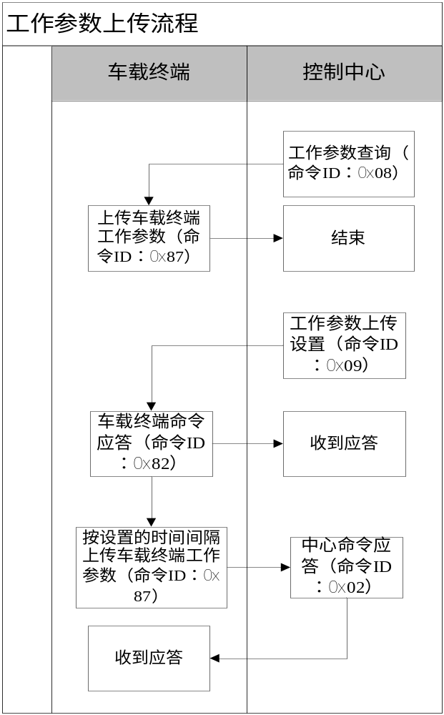
图5 工作参数上传流程

5.4.8 工作参数上传设置指令（命令ID：0x09）
工作参数上传设置指令用于设置工作参数的上传间隔，根据不同的条件，设置不同的上传间隔。工作参数上传设置指令内容见表10。
该指令为按ACC的状态，以设定的时间间隔上传机器工作参数。终端收到该指令后立即按照设置的时间间隔上传终端工作参数（命令ID：0x87）。
注：此指令默认需终端返回命令应答（命令ID：0x82）。

表10 工作参数上传设置
起始字节 | 内容 | 长度(字节) | 说明
15 | 上传间隔 (ACC开) | 2 | 单位：s，值为0时表示停止
17 | 上传间隔 (ACC关) | 2 | 单位：s，值为0时表示停止

5.4.9 控制器参数设置指令（命令ID：0x0A）
控制器参数设置指令用于向控制器发送“设置”数据，例如：CAN锁车/解锁报文等。控制器参数设置指令内容见表11，控制器参数设置流程见图6。各车型具体指令内容详见各车型补充协议。
此指令默认需终端返回命令应答（命令ID：0x82）。设置后， 上传控制器对于终端设置指令的应答指令（命令ID：0x8C）。
表11 控制器参数设置指令
起始字节 | 内容 | 长度(字节) | 说明
15 | 车辆类型ID | 2 | 车辆类型ID,见表3
17 | 数据内容 | N | 详见各车型补充协议，《徐工施维英泵车补充协议》、《徐工施维英搅拌车补充协议》、《徐工施维英搅拌站补充协议》等。
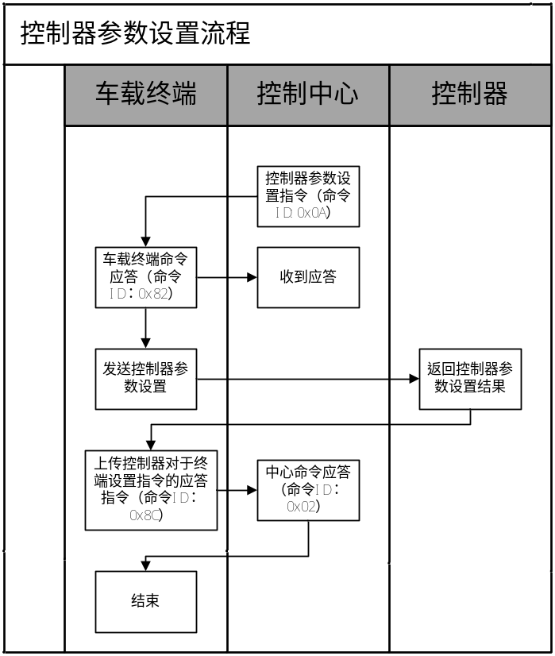
图6 控制器参数设置流程

5.4.10 继电器锁车/解锁指令（命令ID：0x0B）
继电器锁车/解锁指令内容见表15，继电器锁车/解锁流程见图7。
表15 继电器锁车/解锁指令
起始字节 | 字 段 | 长 度 | 说 明
15 | 继电器一级锁车 | 1 | 0：无操作2：解锁 3：锁车
16 | 继电器二级锁车 | 1 | 0：无操作2：解锁 3：锁车
17 | 继电器三级锁车 | 1 | 0：无操作2：解锁 3：锁车
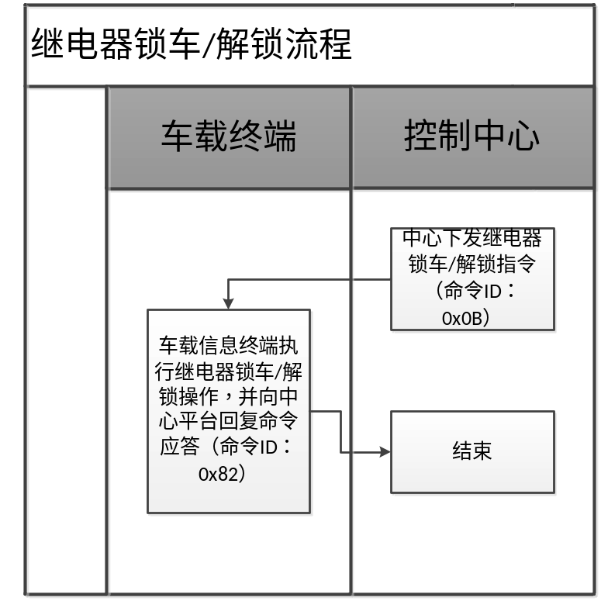
图7继电器锁车/解锁流程

5.4.11关注终端位置/工况指令（命令0x0C）
关注终端位置/工况指令用于中心需要对车辆的位置/工况信息进行关注时发送频率的限定。关注终端位置/工况指令内容见表16。
表16 关注终端位置/工况
起始字节 | 内容 | 长度(字节) | 说明
15 | 关注类型 | 1 | 0x00:代表关注位置信息  0x01:代表关注工况信息
16 | 间隔时间 | 1 | 单位：s（位置信息间隔设置范围为2 s～15s；工况信息间隔设置范围为10 s～30s）
17 | 传输时长 | 1 | 单位：min  0-20min可设置，0代表停止关注

此指令需终端返回命令应答（命令ID：0x82），终端收到该指令后立即按照设置的时间间隔上传位置信息（命令ID：0x83）/终端工作参数（0x87），达到设置的传输时长后，恢复原来正常状态的发送间隔。
正常状态每1min上传一次位置信息（命令ID:0x83），每5min上传一次终端工作参数（命令ID:0x87）
注1：关注状态（使用关注终端位置/工况指令（指令ID：0x0C））
注2：关注位置（最小2s传一次，2～15s可设置，传输时长0～20分钟可设置）
注3：关注工况（最小10s传一次，10～30s可设置，传输时长0～20分钟可设置）

5.4.12 追踪指令(命令ID:0x0D）
追踪指令用于向终端发送追踪命令，终端收到该指令后立即按照回传间隔上传位置数据。追踪指令内容见表17, 追踪流程见图8
此指令需终端返回命令应答（命令ID：0x82），终端收到该指令后立即按照设置的时间间隔上传位置信息（命令ID：0x83）。当下发的“回传间隔”设为0时，终端停止上传位置数据。
表17 追踪指令
起始字节 | 内容 | 长度(字节) | 说明
15 | 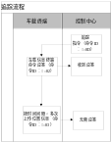回传间隔 | 2 | 单位：s，0~65535，0为停止
图8 追踪流程

5.4.13 高频次参数上传设置指令(命令ID:0x1A）
高频次参数上传设置指令，用于传输部分需要高度关注的车辆参数。该指令可设置该参数的ID，记录间隔，和指令上传间隔。指令内容见下表：

起始字节 | 内容 | 长度(字节) | 说明
15 | 指令传输间隔 | 2 | 单位：s，表示终端传输该指令的频率。值为0时表示停止
17 | 参数ID | 4 | CAN ID或其他工作参数
21 | 数据字节使能 | 1 | 如果对应的字节要传输，则该字节对应的位置1，如要传输18FEFC00的D0,D1字节，则该字节为0000 0011.
22 | 参数记录间隔 | 1 | 单位：100ms，表示终端记录该参数的频率。值为0时表示停止记录该ID数据，指令不再传输。

  - 终端发给中心的数据格式

5.5.1 获取中心服务器通信参数指令（命令ID：0x80）
终端通电或复位后第一次向控制中心发送数据时，应首先发送获取中心服务器通讯参数指令，获取中心服务器通讯参数指令携带当前车辆登陆时间信息，中心收到此指令后返回该终端需要连接中心服务器的通讯参数（命令ID：0x01）信息，终端根据当前配置的服务器地址进行通讯，该地址由中心动态分配，终端每次登陆前必先获得该地址才可进行通讯。获取中心服务器通信参数指令内容见表18。
表18 获取中心服务器通信参数指令
起始字节 | 内容 | 长度(字节) | 说明
15 | 纬度 | 4 | 纬度×1000000
19 | 经度 | 4 | 经度×1000000
23 | 速度 | 1 | 单位：km/h，表示范围0～255，从GPS模块接收处理后的速度
24 | 方向 | 1 | 正北方向为0°，顺时针增加，单位：2°，数值范围0°～180°
25 | 海拔高度 | 2 | 单位：m，高位第一位表示正负高度，为0表示海拔为正高度，为1表示海拔为负高度，表示范围-32767m～32767m
27 | 状态位 | 4 | 用来表示车载信息终端的各种状态信息，见表21。
31 | 日期 | 3 | 第一个字节代表年（2000年为00年），第二个字节代表月，第三个字节代表日
34 | 时间 | 3 | 第一个字节代表小时，第二个字节代表分钟，第三个字节代表秒

5.5.2 终端心跳通讯指令（命令ID：0x81）
终端心跳指令用于中心判断终端是否在线，心跳指令由终端发出，当终端超过30s未向中心发送数据时，终端即向中心发送该条心跳指令。中心不需要应答。

5.5.3终端命令应答指令（命令ID：0x82）
终端命令应答指令用于对中心下发的命令指令的应答。终端命令应答指令内容见表19。
表19 终端命令应答
起始字节 | 字 段 | 长度（字节） | 说 明
15 | 应答命令序号 | 2 | 需要应答的那条命令序号
17 | 命令ID | 1 | 中心下发指令的ID
18 | 处理结果 | 1 | 0：成功 1：失败

终端应对中心的指令应答(除定位和中心应答指令)，否则中心超时后会重发，中心会最多重发3次，重发间隔为8秒；如仍无应答，则平台提示“超时失败”。
该指令无需中心应答。

5.5.4 上传位置信息指令（命令ID：0x83）

5.5.4.1 上传位置信息指令用于上传终端的经纬度、速度、海拔、状态位等基本信息，对应中心下发命令定位指令（命令ID：0x03），此指令不需中心返回命令应答（除了紧急报警）。指令内容见表20。
表20 上传位置信息
起始字节 | 字 段 | 长 度（字节） | 说 明
15 | 纬度 | 4 | 纬度×1000000
19 | 经度 | 4 | 经度×1000000
23 | 速度 | 1 | 单位：公里/小时，表示范围0～255，从GPS模块接收处理后的速度
24 | 方向 | 1 | 正北方向为0°，顺时针增加，单位：2°，数值范围0～180
25 | 海拔  高度 | 2 | 单位：m，高位第一位表示正负高度，为0表示海拔为正高度，为1表示海拔为负高度，表示范围-32767m～32767m
27 | 状态位 | 4 | 用来表示终端的各种状态信息,见表21
31 | 日期 | 3 | 第一个字节代表年（2000年为0年），第二个字节代表月，第三个字节代表日
34 | 时间 | 3 | 第一个字节代表小时，第二个字节代表分钟，第三个字节代表s
      - 状态位占用4个字节，可把4个字节看作32位，最低位为0位，最高位为31位，见图9。
状态位四字节
高位 ······· 低位
31 | 30 | 29 | 28 | 27 | … | 8 | 7 | 6 | 5 | 4 | 3 | 2 | 1 | 0
图9. 状态位四字节
5.5.4.3 各位代表的具体含义见表21。
表21 状态位说明表
状态位 | 说明
第0位 | 0：GPS不定位 1：GPS已定位
第1位 | 0：南纬 1：北纬
第2位 | 0：西经 1：东经
第3位 | 0：ACC关 1：ACC开
第4位 | 0：控制器未锁车 1：控制器锁车
第5位 | 0：正常 1：继电器锁车
第6位 | 0：CAN二级未锁车 1：CAN二级锁车
第7位 | 0：盲区被动锁车屏蔽1：盲区被动锁车开启
第8位 | 1：控制器与GPS通讯中断报警
第9位 | 1：GPS断电报警
第10位 | 1：GPS外部电源低电压报警
第11位 | 1：SIM卡换卡报警
第12位 | 1：GPS模块发生故障
第13位 | 1：GPS天线未接或被剪断
第14位 | 1：GPS天线短路报警
第15位 | 1：低电压保护状态
第16位 | 1：超速报警
第17位 | 1：拖车报警
第18位 | 1：开盖报警
第19位 | 1：转向标识 0：正常标识
第20～31位 | 预留

5.5.5 上传终端参数指令（命令ID：0x84）
上传终端参数指令用于上传终端内的服务中心号码、域名、IP等参数，对应中心下发命令参数查询指令（命令ID：0x07），参数表见表7 参数定义表。上传终端参数指令内容见表22。
表22 上传终端参数
起始字节 | 字 段 | 长度（字节） | 说 明
15 | 查询结果1 | 1 | 0：成功 1：失败
16 | 参数ID1 | 2
18 | 参数长度1 | 1
19 | 参数值1 | 不定
… | … | … | …
 | 查询结果n | 1 | 0：成功 1：失败
 | 参数IDn | 2
 | 参数长度n | 1
 | 参数值n | 不定
此指令需中心返回命令应答（命令ID：0x02），查询失败是不带参数值的。

5.5.6 终端登录指令（命令ID：0x85）
终端第一次向通信服务器（中心）发送数据时，应首先发送登录指令，登录指令携带当前车辆的位置状态信息，此指令需中心返回命令应答（命令ID：0x02）。终端登录指令信息内容见表23。
该指令提供终端判断当前登录的服务器是否有效。
表23 终端登录
起始字节 | 字段 | 长度（字节） | 说 明
15 | 纬度 | 4 | 纬度×1000000
19 | 经度 | 4 | 经度×1000000
23 | 速度 | 1 | 单位：km/h，表示范围0～255，从GPS模块接收处理后的速度。
24 | 方向 | 1 | 正北方向为0°，顺时针增加，单位：2°，数值范围0～180。
25 | 海拔高度 | 2 | 单位：m，高位第一位表示正负高度，为0表示海拔为正高度，为1表示海拔为负高度，表示范围-32767m～32767m。
27 | 状态位 | 4 | 用来表示车载信息终端的各种状态信息，见表21
31 | 日期 | 3 | 第一个字节代表年（2000年为0年），第二个字节代表月，第三个字节代表日。
34 | 时间 | 3 | 第一个字节代表小时，第二个字节代表分钟，第三个字节代表秒。

5.5.7 上传终端升级固件状态指令（命令ID：0x86）
上传终端升级固件状态指令用于远程升级固件的应答，对应中心下发的升级固件指令（命令ID：0x06）。上传终端升级固件状态指令信息内容见表24。
表24 终端登录
起始字节 | 字 段 | 长度（字节） | 说 明
15 | 升级固件状态 | 1 | 0：升级成功  1：升级失败
终端远程升级完成后并登陆中心成功，应首先发送给中心升级固件状态，此指令需中心返回命令应答（命令ID：0x02）。

5.5.8 上传终端工作参数指令（命令ID：0x87）
5.5.8.1 上传终端工作参数指令用于上传终端的工作参数和工程车辆的当前工况数据（CAN数据）见表27等，对应中心下发指令工作参数查询（命令ID：0x08）和工作参数上传设置（命令ID：0x09）。上传终端工作参数指令信息内容见表25。
表25 上传终端工作参数
起始字节 | 字段 | 长度（字节） | 说 明
15 | 纬度 | 4 | 纬度×1000000
19 | 经度 | 4 | 经度×1000000
23 | 速度 | 1 | 单位：km/h，表示范围0～255，从GPS模块接收处理后的速度
24 | 方向 | 1 | 正北方向为0°，顺时针增加，单位：2°，数值范围0～180
25 | 海拔高度 | 2 | 单位：m，高位第一位表示正负高度，为0表示海拔为正高度，为1表示海拔为负高度，表示范围-32767m～32767m
27 | 状态位 | 4 | 用来表示车载信息终端的各种状态信息，见表21
31 | 日期 | 3 | 第一个字节代表年（2000年为0年），第二个字节代表月，第三个字节代表日
34 | 时间 | 3 | 第一个字节代表小时，第二个字节代表分钟，第三个字节代表s
37 | 工作参数1的ID | 2
39 | 工作参数1的长度 | 2 | 工作参数1参数值的长度
40 | 工作参数1值 | 不定 | 内容见表26、27
… | … | … | …
- | 工作参数N的ID | 2
- | 工作参数N的长度 | 2 | 工作参数N参数值的长度
- | 工作参数N值 | 不定
5.5.8.2 表26是工作参数值内容定义，根据需要自选对应的工作参数，此指令需中心返回命令应答（命令ID：0x02）。
表26 工作参数定义
工作参数ID | 参数名称 | 长度（字节） | 描述
0x0001 | ACC时间 | 4 | 数值范围0～4294967295，单位：s
0x0002 | GSM信号强度 | 1 | 数值范围0～31
0x0003 | 电压值 | 2 | 数值范围0～65535 单位：0.001V
0x0004 | GPS卫星颗数 | 1 | 数值范围：0～31
0x0005 | 正反转传感器参数值 | 2 | 第一个字节代表正转或者反转，01代表反转，00代表正转，02代表停止；第二个字节代表当前的转速，单位是转/分钟。正常情况下和工作参数一起上传中心平台，在正反转切换时，立即上传一条至中心平台。
0x0006 | 油位传感器参数值 | 2 | 为电压值数值，精确到小数点后两位，平台通过电压值转换成油箱油位百分比，需要对油箱进行标定；传输频率与正反转传感器保持一致。

5.5.8.3 CAN数据上传的格式见表27。
表27 CAN数据定义
起始字节 | 字 段 | 长度(字节) | 说 明
61 | 车辆类型ID | 2 | Ox1201：徐工建机泵车  0x1202：徐工建机搅拌车  0x1203：徐工建机搅拌站  见《控制器协议》
63 | 长度 | 2 | 后面CAN数据的字节总数
65 | CAN ID | 4 | CAN数据包1的ID
69 | CAN数据内容 | 8 | CAN数据包1的内容，内容顺序与CAN总线的保持一致，即透传
77 | CAN ID | 4 | CAN数据包2的ID
81 | CAN数据内容 | 8 | CAN数据包2的内容，内容顺序与CAN总线的保持一致，即透传
··· | ··· |  | ···

5.5.9 工作时间段统计指令（命令ID：0x88）
工作时间段统计指令用于对工程车辆的工作时间统计，一般通过ACC开和关来判断工作与否。工作时间段统计指令信息内容见表28。
表28 工作时间统计
起始字节 | 内容 | 长度(字节) | 说明
15 | 日期 | 3 | 当天的日期，第一个字节代表年（2000年为0年），第二个字节代表月，第三个字节代表日
18 | 总段数 | 1 | 所需上传的工作时间段数
19 | 工作开始1的时间 | 3 | 当日第1次工作开始的时间，第一个字节代表小时，第二个字节代表分钟，第三个字节代表秒
22 | 工作结束1的时间 | 3 | 当日第1次工作结束的时间，第一个字节代表小时，第二个字节代表分钟，第三个字节代表秒
 | ……
 | 工作开始N的时间 | 3 | 当日第N次工作开始的时间，第一个字节代表小时，第二个字节代表分钟，第三个字节代表秒
 | 工作结束N的时间 | 3 | 当日第N次工作结束的时间，第一个字节代表小时，第二个字节代表分钟，第三个字节代表秒
该条数据定点发送，默认时间点为每天的23:59:59，发送成功后自动删除，如掉线或其它原因未发送成功则存储待下次上线后立即补发（要求存储数据量不得低于30条），此指令需中心返回命令应答（命令ID：0x02）。

5.5.10 省电休眠提示指令（命令ID：0x89）
省电休眠提示指令用于提示终端进入休眠状态，终端在ACC关闭后进行省电前，将发送此指令，此指令需中心返回命令应答（命令ID：0x02）。
该指令用于中心判断终端是否处于休眠状态。终端没有收到中心应答时，终端会进入重发,如果重发3次后仍没有收到应答，终端将立即进入省电状态。省电休眠提示指令信息内容见表29
表29 省电休眠提示指令
起始字节 | 内容 | 长度(字节) | 说明
15 | 纬度 | 4 | 纬度×1000000
19 | 经度 | 4 | 经度×1000000
23 | 速度 | 1 | 单位：km/h，表示范围0～255，从GPS模块接收处理后的速度
24 | 方向 | 1 | 正北方向为0°，顺时针增加，单位：2°，数值范围0～180
25 | 海拔高度 | 2 | 单位：m，高位第一位表示正负高度，为0表示海拔为正高度，为1表示海拔为负高度，表示范围-32767m～32767m
27 | 状态位 | 4 | 用来表示终端的各种状态信息，见表16
31 | 日期 | 3 | 第一个字节代表年（2000年为0年），第二个字节代表月，第三个字节代表日
34 | 时间 | 3 | 第一个字节代表小时，第二个字节代表分钟，第三个字节代表秒

5.5.11 上传报警指令（命令ID：0x8A）
上传报警指令用于上传当前终端发生的报警信息，此指令需中心返回命令应答（命令ID：0x02）。上传报警指令信息内容见表30。

表30 上传报警指令
起始字节 | 内容 | 长度(字节) | 说明
15 | 报警类型 | 1 | 0000 0001B：超速报警  0000 0010B：GPS天线未接或剪断报警  0000 0011B：GPS模块故障报警  0000 0100B：低电压报警  0000 0101B：控制器通讯中断报警  0000 0110B：断电报警  0000 0111B：拖车报警  0000 1000B: 拆盖报警  0000 1001B：区域报警  0000 1010B：区域报警解除  --------------------------------  1XXX XXXXB: 解除相应报警  （exp:1000 0001B为解除超速报警）
16 | 纬度 | 4 | 纬度×1000000
20 | 经度 | 4 | 经度×1000000
24 | 速度 | 1 | 单位：km/h，表示范围0～255。从GPS模块接收处理后的速度
25 | 方向 | 1 | 正北方向为0°，顺时针增加，单位：2°，数值范围0～180
26 | 海拔高度 | 2 | 单位：m，高位第一位表示正负高度，为0表示海拔为正高度，为1表示海拔为负高度，表示范围-32767m～32767m
28 | 状态位 | 4 | 用来表示终端的各种状态信息，见表16
32 | 日期 | 3 | 第一个字节代表年（2000年为0年），第二个字节代表月，第三个字节代表日
35 | 时间 | 3 | 第一个字节代表小时，第二个字节代表分钟，第三个字节代表秒

5.5.12 上传通用盲区补偿数据指令（命令ID：0x8B）
上传通用盲区补偿数据指令用于上传当终端处于盲区时保存下来的数据，此指令需中心返回命令应答（命令ID：0x02）。上传通用盲区补偿数据指令信息内容见表31。
表31 上传通用盲区补偿数据
起始字节 | 内容 | 长度(字节) | 说明
15 | 纬度 | 4 | 纬度×1000000
20 | 经度 | 4 | 经度×1000000
24 | 日期 | 3 | 第一个字节代表年（2000年为0年），第二个字节代表月，第三个字节代表日。
27 | 时间 | 3 | 第一个字节代表小时，第二个字节代表分钟，第三个字节代表秒。
30 | 数据总条数 | 1
31 | 数据1命令ID | 1 | 上传数据的命令ID。
32 | 数据1长度 | 2
34 | 数据1内容 | 不定 | 内容是该数据的去掉协议头的信息内容。
… | … | …
- | 数据N命令ID | 1 | 上传数据的命令ID。
 | 数据N长度 | 2
- | 数据N内容 | 不定 | 内容是该数据的去掉协议头的信息内容。

5.5.13 上传控制器对于终端设置指令的应答指令（命令ID：0x8C）

5.5.13.1 上传控制器对于终端设置指令的应答指令用于在对控制器参数设置后，控制器对终端的设置应答，对应中心下发指令控制器参数设置指令（命令ID：0x0A）。上传控制器对于终端设置指令信息内容见表32。具体指令内容参照《徐工施维英通讯协议--泵车补充协议 》、《徐工施维英通讯协议—搅拌车补充协议》等补充协议。此指令需中心返回命令应答（命令ID：0x02）。
表32 上传控制器对于终端设置指令的应答指令
序号 | 字 段 | 长度(字节) | 说 明
15 | 纬度 | 4 | 纬度×1000000
19 | 经度 | 4 | 经度×1000000
23 | 速度 | 1 | 单位：km/h，表示范围0～255，从GPS模块接收处理后的速度。
24 | 方向 | 1 | 正北方向为0°，顺时针增加，单位：2°，数值范围0～180
25 | 海拔高度 | 2 | 单位：m，高位第一位表示正负高度，为0表示海拔为正高度，为1表示海拔为负高度，表示范围-32767m～32767m
27 | 状态位 | 4 | 用来表示车载信息终端的各种状态信息，见表16
31 | 日期 | 3 | 第一个字节代表年（2000年为0年），第二个字节代表月，第三个字节代表日
34 | 时间 | 3 | 第一个字节代表小时，第二个字节代表分钟，第三个字节代表s
37 | 车辆类型ID | 2 | 0x1201:泵车  0x1202：搅拌车  0x1203：搅拌站
39 | 应答指令1长度 | 1 | 应答指令1参数值长度。
40 | 应答指令1参数值 | 不定
… | … | … | …
- | 应答指令N的长度 | 1 | 应答指令N参数值的长度。
- | 应答指令N参数值 | 不定

5.5.14 上传开/关机信息指令（命令ID：0x8D）
上传开/关机信息指令用于对工程车辆ACC开关状态切换的即时上传， 此指令需中心返回命令应答（命令ID：0x02）。上传开关机信息指令信息内容见表34。
表34 上传控开/关机信息指令
序号 | 字 段 | 长度(字节) | 说 明
15 | 纬度 | 4 | 纬度×1000000
19 | 经度 | 4 | 经度×1000000
23 | 速度 | 1 | 单位：km/h，表示范围0～255。从GPS模块接收处理后的速度
24 | 方向 | 1 | 正北方向为0°，顺时针增加，单位：2°，数值范围0～180。
25 | 海拔高度 | 2 | 单位：m，高位第一位表示正负高度，为0表示海拔为正高度，为1表示海拔为负高度，表示范围-32767m～32767m。
27 | 状态位 | 4 | 用来表示车载信息终端的各种状态信息，见表A.14。
31 | 日期 | 3 | 第一个字节代表年（2000年为0年），第二个字节代表月，第三个字节代表日
34 | 时间 | 3 | 第一个字节代表小时，第二个字节代表分钟，第三个字节代表s
37 | 开、关机信息分类 | 1 | 0x00：开机信息  0x01：关机信息

5.5.15 上传故障代码指令（命令ID：0x8E）

5.5.15.1 上传故障代码指令信息内容见表35，此指令需中心返回命令应答（命令ID：0x02）
表35 上传故障代码命令
起始字节 | 字段 | 长度(字节) | 说明
15 | 纬度 | 4 | 纬度×1000000
19 | 经度 | 4 | 经度×1000000
23 | 日期 | 3 | 第一个字节代表年（2000年为0年），第二个字节代表月，第三个字节代表日
26 | 时间 | 3 | 第一个字节代表小时，第二个字节代表分钟，第三个字节代表秒
29 | 车辆类型ID | 2 | 同0x87中的车辆类型ID。
31 | 故障源种数 | 1 | 当该为0时，后续为空
32 | 故障源1长度 | 2
34 | 故障源1 ID | 4 | 故障代码1 ID,发动机故障代码DM1/DM2，0x18FECA00
38 | 故障源1内容 | 不定 | 内容格式是“2字节的故障灯+4字节的DTC1+4字节的DTC2+…”, 数据格式详见下面故障代码格式说明见表36
… | … | …
- | 故障源N长度 | 2 | 预留
 | 故障源N ID | 4 | 预留
- | 故障源N内容 | 不定 | 预留
注：ACC开情况下，如无故障代码，则不上传该指令，如故障代码产生或者变更，则终端主动上传该指令；如果故障代码消失，则终端主动上传该指令，该指令中“故障源种类”字段置为零。增加：ACC开的情况下，故障代码上传间隔为1小时。
故障代码解析方式，详见各车型补充协议。

5.5.16 高频次参数上传指令(命令ID:0xCA）
高频词参数上传指令用于上传终端根据设置，高频次采集的车辆工作参数。每条指令仅传输一个指定参数ID的数据。不同的参数ID使用多条指令分别上传。指令格式如下：
起始字节 | 内容 | 长度(字节) | 说明
15 | 参数ID | 4 | CAN ID或其他工作参数
19 | 每条参数值的字节长度 | 1 | 1-8，该长度由参数数据字节使能规定，参考高频次参数上传设置指令。
20 | 参数ID | 4 | CAN ID或其他工作参数
24 | 数据字节使能 | 1 | 如果对应的字节要传输，则该字节对应的位置1，如要传输18FEFC00的D0,D1字节，则该字节为0000 0011.
25 | 参数记录间隔 | 1 | 单位：100ms，表示终端记录该参数的频率。值为0时表示停止记录该ID数据，指令不再传输。
26 | 第1条参数值 | 根据具体参数长度及数据字节位置确定 | N=指令上传间隔/参数记录间隔。如指令上传间隔为10S，参数记录间隔为1S，则N=10.
 | 第2条参数值 |  | N=指令上传间隔/参数记录间隔。如指令上传间隔为10S，参数记录间隔为1S，则N=10.
 | …… |  | N=指令上传间隔/参数记录间隔。如指令上传间隔为10S，参数记录间隔为1S，则N=10.
 | 第N条参数值 |  | N=指令上传间隔/参数记录间隔。如指令上传间隔为10S，参数记录间隔为1S，则N=10.

6 SMS通信传输约定

6.1 SMS指令格式
“*+关键字（第一个字母）……#”（以#结束），其内容如没有特殊说明则全为ASCII字符。
注：SMS通信方式作为终端的备份通信方式，旨在保障在GPRS通信出现问题时仍然可通过SMS控制到终端。

6.2 中心发给终端的数据格式
6.2.1 解除继电器锁车
指令格式：*J#
终端收到此指令后解除继电器锁车。
6.2.2 设定参数
指令格式：*CXV…V#
X：固定一个字节
‘1’:表示更改报警短信中心号码
‘c’: 表示更改短信息服务中心号
‘x’:表示更改通讯类参数
‘A’:表示更改APN参数
‘I’: 表示更改主IP参数
‘i’:表示更改副IP参数
‘P’: 表示更改端口号参数
说明：与通讯类相关的三个参数可以分别或同时通过一条指令进行更改，具体的格式说明如下：
格式：*CAxx…x&Iyy…y&iww…w&Pzz…z#
“xx…x”表示APN参数的值
“yy…y”表示更改后的主IP的参数值
“zz…z”表示更改后的端口号值
6.2.3 参数查询
指令格式：*kq#
6.2.4 控制参数设定指令
指令格式：*YBXXXXXXXXXX#
具体说明：“XXXXXXXXXX”,表示控制数据。终端收到此指令后回传回码确认信息。
6.2.5 恢复出厂值
指令格式：*U#
具体说明：终端收到此指令后回传回码确认信息，然后恢复出厂默认值，并重新启动。

6.3 终端发给中心的数据格式

6.3.1 向中心回码确认信息
指令格式：*YNX...X&hhmmssaaaaaaaaooooooooovvffddmmyySsSsSsSsSs#
Y：表示回码命令字
N：表示相应指令的命令字
X…X：表示内容指令内容
&：后面数据表示GPS信息，简称“GPS”
hhmmssaaaaaaaaooooooooovvffddmmyy：GPS定位信息，固定长度共33个字节；
hh：时；
mm：分；
ss：秒；
aaaaaaaa：纬度，后四位为小数；
ooooooooo：经度，后四位为小数；
vv：速度（单位：2节/小时）；
ff：方向，正北方向为0度，顺时针增加，单位：10度；
dd：日；
mm：月；
yy：年；
SsSsSsSs：车载信息终端状态，共8个字节，排列顺序为Ss0Ss1Ss2Ss3,每两个表示A.37中描述的一个字节的车载信息终端状态，Ss0对应24到31位，Ss1对应16到23位，Ss2对应8到15位，Ss3对应0到7位。例如:某车载信息终端GPS的状态是东经、北纬、已定位，那么在A.2.4.2中第0位、第1位、第2位都为1，从第3位到第7位都为0，则Ss3是”07”

6.3.2 向中心回参数信息
向中心回参数信息见表39。

表39 向中心回参数信息
 | 指令格式 | *QCLN…ALN…ILN…iLN…PLN…RLN…YLN…XLN…&GPS#
 | 具体说明 | “Q”：关键字  “C”：表示短信报警中心号码  “A”：表示APN参数值  “I”：表示主中心IP地址  “i”：表示副中心IP地址  “P”：表示中心端口号  “R”：软件版本号  “Y”：硬件版本号  “X”：本机序列号  “L”：表示后面几位数  “N…”：表示相关内容

附录A
（资料性附录）
ASCII码表
A．1 ASCII码表见表A.1。
表A.1 ASCII码表
ASCII值 | 控制字符 | ASCII值 | 控制字符 | ASCII值 | 控制字符 | ASCII值 | 控制字符
0 | NUT | 32 | (space) | 64 | @ | 96 | 、
1 | SOH | 33 | ！ | 65 | A | 97 | a
2 | STX | 34 | ” | 66 | B | 98 | b
3 | ETX | 35 | # | 67 | C | 99 | c
4 | EOT | 36 | $ | 68 | D | 100 | d
5 | ENQ | 37 | % | 69 | E | 101 | e
6 | ACK | 38 | & | 70 | F | 102 | f
7 | BEL | 39 | , | 71 | G | 103 | g
8 | BS | 40 | ( | 72 | H | 104 | h
9 | HT | 41 | ) | 73 | I | 105 | i
10 | LF | 42 | * | 74 | J | 106 | j
11 | VT | 43 | + | 75 | K | 107 | k
12 | FF | 44 | , | 76 | L | 108 | l
13 | CR | 45 | - | 77 | M | 109 | m
14 | SO | 46 | . | 78 | N | 110 | n
15 | SI | 47 | / | 79 | O | 111 | o
16 | DLE | 48 | 0 | 80 | P | 112 | p
17 | DCI | 49 | 1 | 81 | Q | 113 | q
18 | DC2 | 50 | 2 | 82 | R | 114 | r
19 | DC3 | 51 | 3 | 83 | X | 115 | s
20 | DC4 | 52 | 4 | 84 | T | 116 | t
21 | NAK | 53 | 5 | 85 | U | 117 | u
22 | SYN | 54 | 6 | 86 | V | 118 | v
23 | TB | 55 | 7 | 87 | W | 119 | w
24 | CAN | 56 | 8 | 88 | X | 120 | x
25 | EM | 57 | 9 | 89 | Y | 121 | y
26 | SUB | 58 | : | 90 | Z | 122 | z
27 | ESC | 59 | ; | 91 | [ | 123 | {
28 | FS | 60 | < | 92 | / | 124 | |
29 | GS | 61 | = | 93 | ] | 125 | }
30 | RS | 62 | > | 94 | ^ | 126 | ~
31 | US | 63 | ? | 95 | — | 127 | DEL

参考文献
[1] GB 2312—1980 信息交换用汉字编码字符集 基本集
[2] GB/T 8567 计算机软件产品开发文件编制指南

